Roteiro de Estudos 25 a 29 de maio
TURMAS: 5 º anos A e B
Professora: Lia
Dia da Semana | Disciplinas e Atividades da Apostila do Objetivo  Orientação de estudos 2ºBimestre
SEGUNDA  25/05 | Matemática: Unidade 5 Contando o tempo desde os tempos da Babilônia.  - Durante a aula on-line - Correção da lição 1. Leitura interpretação e realização dos exercícios das páginas 110 a 112.  - Tarefa para próxima aula on-line de matemática realizar as lições 2 e 3  Horário reunião GOOGLE MEET Turma 5ºA 8:30 às 9:30 / 13:00 às 14:00 Turma 5ºB
TERÇA  26/05 | Matemática: Unidade 5 Contando o tempo desde os tempos da Babilônia.  - Durante a aula on-line - Correção da lição 2 e 3.  - Tarefa para próxima aula on-line de matemática as páginas 2 e 3 dos encartes, montagem dos relógios  Horário reunião GOOGLE MEET Turma 5ºA 8:30 às 9:30 / 13:00 às 14:00 Turma 5ºB
QUARTA  27/05 | Português: Unidade 3 Propaganda, a alma do negócio!  - Durante a aula on-line Correção da página 09 e lição 1. Leitura e interpretação das páginas 10 e 11.  - Tarefa para próxima aula on-line de português realizar exercício 5 da página 11 e página 12 para corrigirmos na próxima aula on-line de português.  Horário reunião GOOGLE MEET Turma 5ºA 8:30 às 9:30 / 13:00 às 14:00 Turma 5ºB
QUINTA  28/05 | Ciências: Unidade 2 O planeta Terra no Sistema Solar.  - Durante a aula on-line Páginas 16 a 19.  Horário reunião GOOGLE MEET Turma 5ºA 8:30 às 9:30 / 13:00 às 14:00 Turma 5ºB
SEXTA  29/05 | História: Unidade 2 Aspectos culturais e sociais das antigas civilizações.  - Durante a aula on-line Páginas 133 a 139.  - Tarefa para próxima aula on-line de história realizar os exercícios: páginas 139 a 142.  Horário reunião GOOGLE MEET Turma 5ºA 8:30 às 9:30 / 13:00 às 14:00 Turma 5ºB
Aulas Especiais | Educação Física:  ATIVIDADE: Assoprando o copo  Material: Copos descartáveis, canudos plásticos ou papel e fita para demarcação dos pontos de partida e chegada.  Realização da atividade: Marque um ponto para ser a linha de chegada e outro de partida. Cada participante deve colocar o seu copo sobre a linha de partida, e ao sinal soprar o seu copo, com o canudinho, até a linha de chegada. Vence quem levar primeiro o seu copo até a linha de chegada.  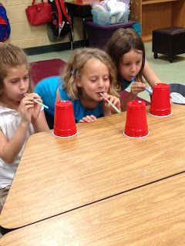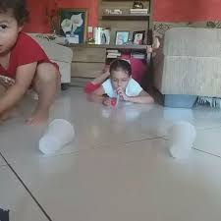  Vìdeo: https://www.youtube.com/watch?v=PntnmXLbGX4  ATIVIDADE: Acerte o alvo  MATERIAL: Balde, bolinhas (podem ser de borracha, plástico ou feitas de papel), fita para demarcar o limite.  Realização da atividade: Marque um ponto de onde serão lançadas as bolinhas, e coloque o(s) balde(s) a uma distância de uns 2 metros da linha (de acordo com a dificuldade pode aumentar ou diminuir gradativamente a distância). Cada participante arremessa as suas bolinhas (a quantidade é definida de acordo com o que tiver em casa), vence quem, no final, acertar mais bolinhas no(s) balde(s).  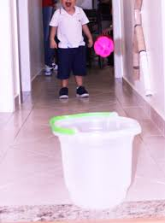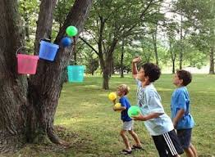  Vídeo: https://www.youtube.com/watch?v=eiWyjijSnqk  ATIVIDADE: Quente ou frio  MATERIAL: Objetos variados para esconder  Realização da atividade: Um participante ficará de olhos fechados ou de costas, enquanto alguém esconde um objeto. Depois ele sairá em busca do que foi escondido. Aquele que escondeu deverá dar dicas com as frases “está quente” e “está frio”. Para aumentar a diversão, eles podem usar variações como “está gelado” ou “está pelando”. Assim que ele encontrar o objeto, outra pessoa assume o posto, enquanto estiverem interessados na brincadeira.  Vìdeo: https://www.youtube.com/watch?v=4GTCdWXakjc  Inglês: Teacher Luciana  1º Momento - Pedir para que o aluno cante a música da Teacher: “Hello teacher, hello teacher, how are you, how are you? I’m fine, I’m fine. Thank You, Thank You”. È importante que o aluno “entre no clima” da aula que está começando, pois tal atitude traz uma proximidade das aulas e do dia-a-dia em sala de aula.  2º Momento – Explicar que faremos uma revisão dos conteúdos vistos em sala de aula. Para isso, acessaremos o site do Objetivo. Acessar o site www.objetivo.br . Na área EAD OBJETIVO, clique em Conteúdo on-line, opção Inglês – Módulo 1 – It’s Always time to make things better!-Professor: Danielle Ramos Costa Padilha- Aulas: Reading “wanted” e “wanted making connections . Nesta seção, as crianças encontrarão vídeos e jogos relacionados ao conteúdo das páginas 02 à 04.  http://tvweb3.unip.br/player/Transmissao?id=eee490c4-27d7-4a15-abd3-199ec0023195&instituto=objetivo&referencia=200330_DaniellePadilha_Ingles_I_5Ano_AD  http://tvweb3.unip.br/player/Transmissao?id=fe16e8c4-335f-47ae-a707-051e18f96699&instituto=objetivo&referencia=200330_DaniellePadilha_Ingles_II_5Ano_AD  3º Momento - Realizar a lista de exercícios extra relacionados ao conteúdo. Durante a resolução, algumas dúvidas podem e irão surgir. Caso não consiga responde-las, escreva e me envie para que eu possa ajudar na melhor apreensão do conteúdo. Nesse momento é importante sempre usar palavras positivas, como: Very Good, Well Done, Beautiful. Elogios são sempre bem-vindos, principalmente quando são os pais que os fazem.  Artes: atividade em anexo  Música: 5º ANO  A música é muito usada como forma de protesto, esse é um exemplo de música de protesto, ouça bem a letra e na próxima semana comentaremos sobre ela.  https://www.youtube.com/watch?v=mmkw5VW3II8

